ÎMPREUNĂ PENTRU VÂRSTNICII NOȘTRI!
”Răspândeşte lumina, iar întunericul se va risipi de la sine.”
Erasmus Roterodamus

Asociația Organizația Caritas a Diecezei Satu Mare a înființat în Baia Mare un nou serviciu social – Centrul de zi de Asistență și Recuperare. Serviciul este destinat unui număr de 20 persoane de peste 65 ani din municipiul Baia Mare, persoane care au nevoie de îngrijire personală permanentă. Oferta de servicii este variată, prin acestea asigurându-se găzduire pe perioada zilei, activități de asigurare a igienei personale, monitorizarea stării de sănătate, activități de gimnastică medicală, de resocializare și nu în ultimul rând activități de consiliere pentru beneficiari și aparținători. Programul centrului este de luni până vineri, în intervalul orar 8-16. Primii beneficiair se bucură deja de serviciile oferite de către echipa de specialiști a centrului. Cei interesați pot solicita mai multe informații la numărul de telefon 0262-218058. Persoane de contact: Slabu Dora – asistent social, Tăpescu Radu – Expert recrutare.
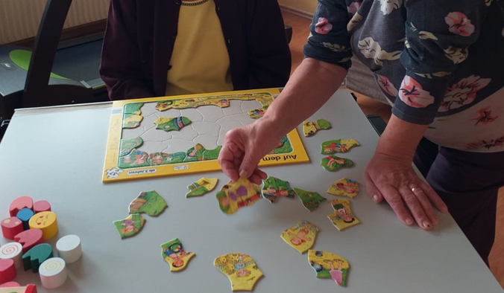

Proiect cofinantat din Fondul Social European prin Programul Capital Uman 2014-2020,
Cod SMIS 2014+ 127166

